# 本周情况汇总：

2021年10月10日（周日） — 2021年10月15日（周五）

自动化晨检执行情况汇总如下：

## 统一销售门户（STSP）

|  |  |  |  |  |  |
| --- | --- | --- | --- | --- | --- |
| **执行失败原因** | **类型** | **是否被测系统原因** | **本周出现次数** | **是否闭环** | **是否已解决** |
| 页面弹出异常弹窗undefined。 | 系统原因 | 是 | 4 | 否 | 否 |
| 前一天晨检复机案例跑失败导致。 | 数据原因 | 否 | 1 | 是 | 是 |
| 结算异常，预览失败信息：产品【移动电话】对应设备号【18917130934】已在在途订单里被选购，请重新选号！（偶发） | 数据原因 | 是 | 2 | 否 | 否 |
| 结算异常，预览失败信息：产品【移动电话】下的产品【本地网呼叫权限】的订购个数至少为【1】个，至多为【1】个;当前为【0】个，不满足订购数量! | 系统原因 | 是 | 1 | 是 | 是 |
| 进入到业务确认界面时，页面弹出报错提示框（Internal Server Error）。 | 系统原因 | 是 | 1 | 否 | 否 |

详情如下：

1. 【系统原因】客户定位后页面弹出页面弹出异常弹窗undefined。**（未闭环处理）**

20211010（周日）1个案例：【CDMA挂失复机】

20211011（周一）1个案例：【单产品套餐互转】

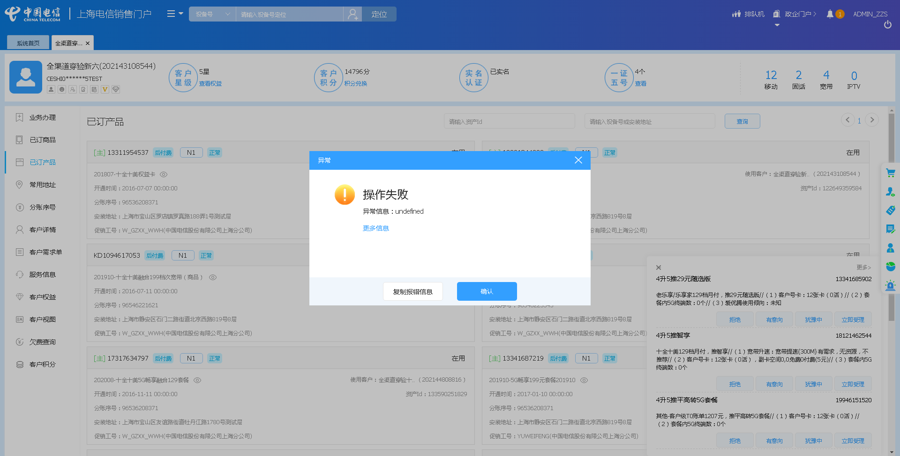

1. 【系统原因】商品退订，页面弹出异常弹窗undefined。**（未闭环处理）**

20211012（周二）1个案例：【组合商品退订】

1. 【系统原因】商品订购，商品配置页面弹出异常弹窗undefined。**（未闭环处理）**

20211015（周五）1个案例：【单产品套餐互转】

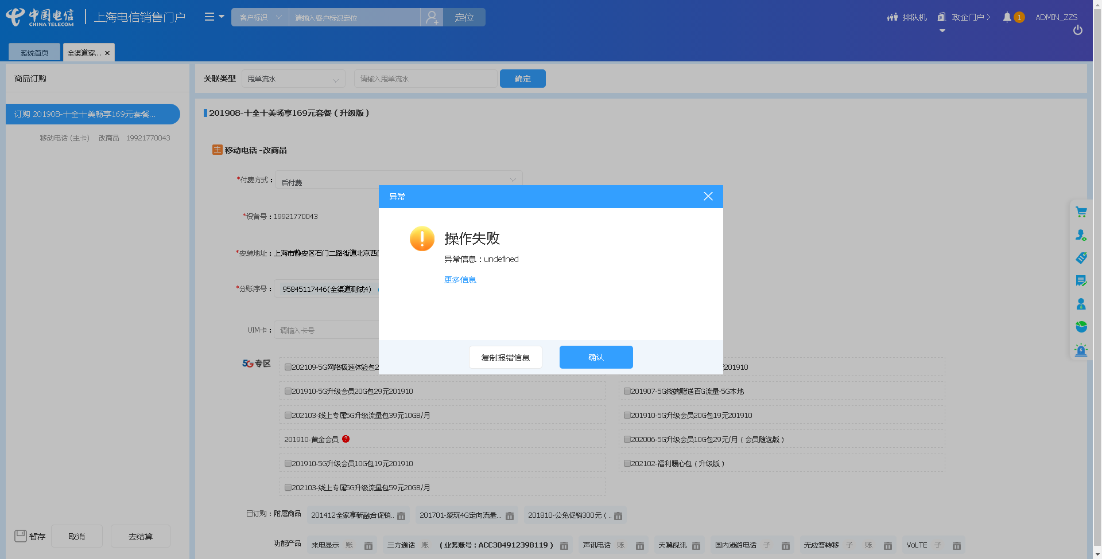

1. 【数据原因】前一天晨检复机案例跑失败导致。**（闭环已处理）**

20211011（周一）1个案例：【CDMA挂失停机】

1. 【数据原因】结算异常，预览失败信息：产品【移动电话】对应设备号【18917130934】已在在途订单里被选购，请重新选号！（偶发）**（未闭环处理）**

20211013（周三）1个案例：【订购组合商品，配置可选包】

20211015（周五）1个案例：【新装移动电话号码】

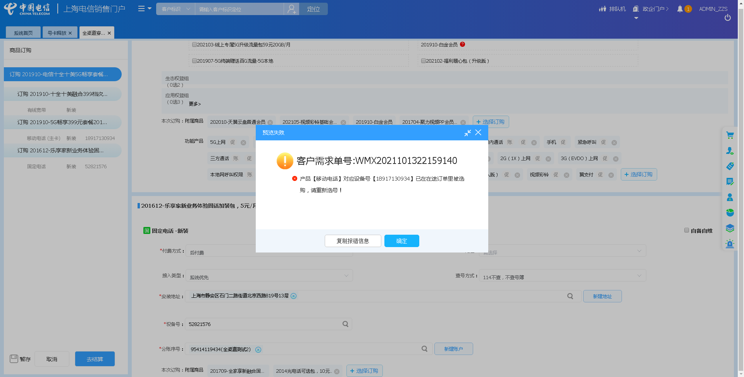

1. 【系统原因】结算异常，预览失败信息：产品【移动电话】下的产品【本地网呼叫权限】的订购个数至少为【1】个，至多为【1】个;当前为【0】个，不满足订购数量!**（闭环已处理）**

20211015（周五）1个案例：【主副卡互换】

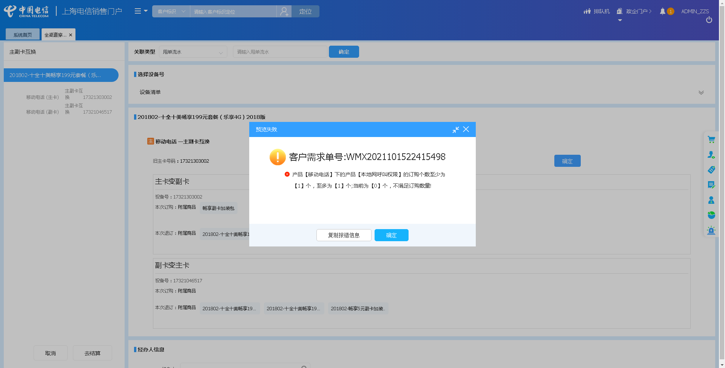

1. 【系统原因】进入到业务确认界面时，页面弹出报错提示框（Internal Server Error）。**（未闭环处理）**

20211013（周三）1个案例：【固定电话改性能】

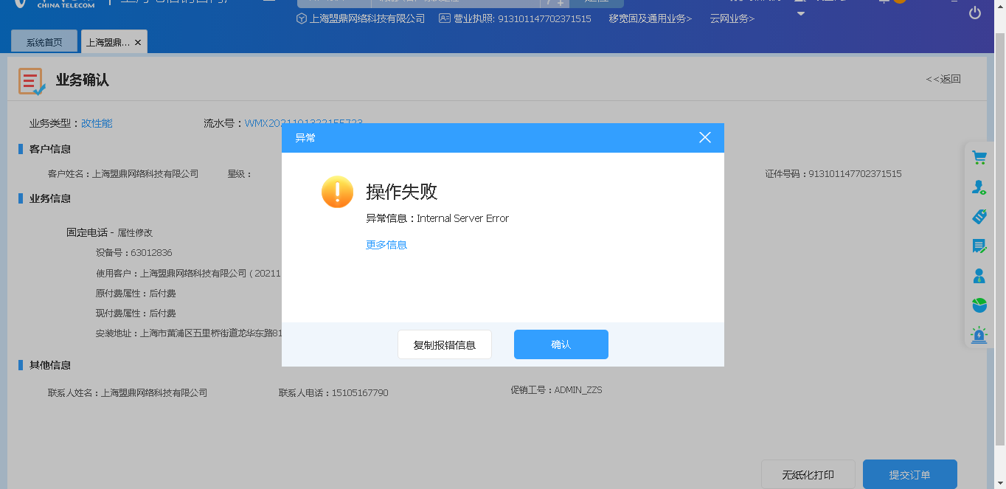

1. 【系统原因】点击去结算时，页面弹出报错提示框（产品【移动电话】对应设备号【18917130934】已在在途订单里被选购，请重新选号。**（闭环，处理中）**

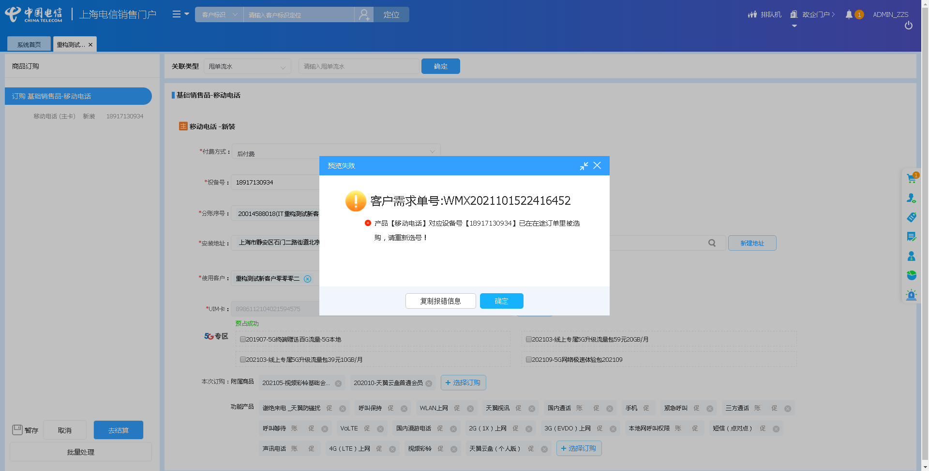

## 政企受理工作台（BIZ）

|  |  |  |  |  |  |
| --- | --- | --- | --- | --- | --- |
| **执行失败原因** | **类型** | **是否被测系统原因** | **本周出现次数** | **是否闭环** | **是否已解决** |
| 点击IPB流水，进入到综资界面，界面显示报错（连接已重置） | 系统原因 | 是 | 3 | 否 | 否 |
| 定位客户后，页面未显示出该客户下的资产信息 | 系统原因 | 是 | 2 | 否 | 否 |
| 订单生成后，点击流水号，进入到综资界面时，页面显示当前用户无权执行此操作，重新登录 | 系统原因 | 是 | 1 | 否 | 否 |

详情如下：

1. 【系统原因】点击IPB流水，进入到综资界面，界面显示报错（连接已重置）。**（未闭环处理）**

20211011（周一）1个案例：【天翼云主机新建】

20211012（周二）1个案例：【天翼云主机新建】

20211014（周四）1个案例：【天翼云主机新建】

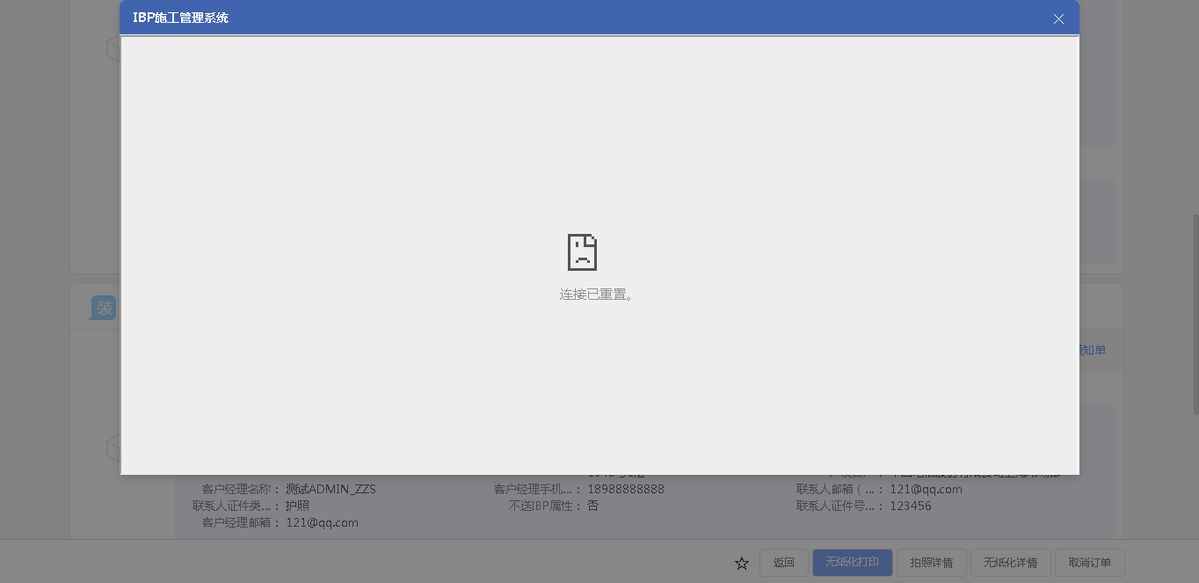

1. 【系统原因】定位客户后，页面未显示出该客户下的资产信息。**（未闭环处理）**

20211011（周一）1个案例：【移动台过户】

20211012（周二）1个案例：【移动台过户】

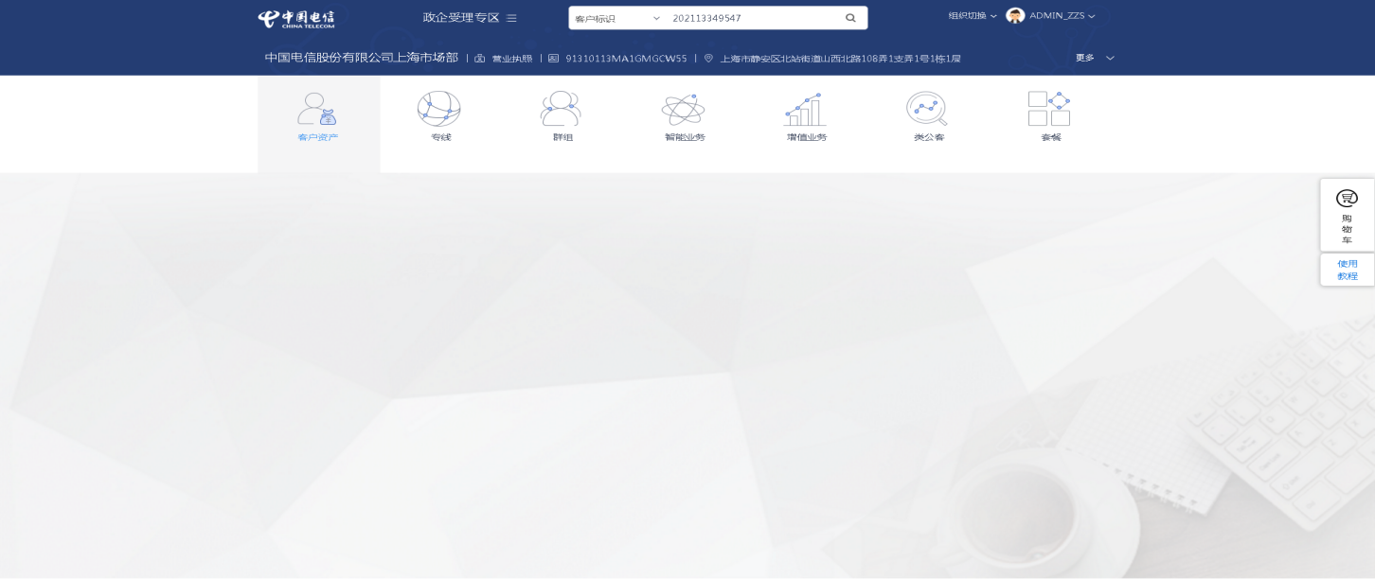

1. 【系统原因】订单生成后，点击流水号，进入到综资界面时，页面显示当前用户无权执行此操作，重新登录。**（未闭环处理）**

20211013（周三）1个案例：【商云通新建】

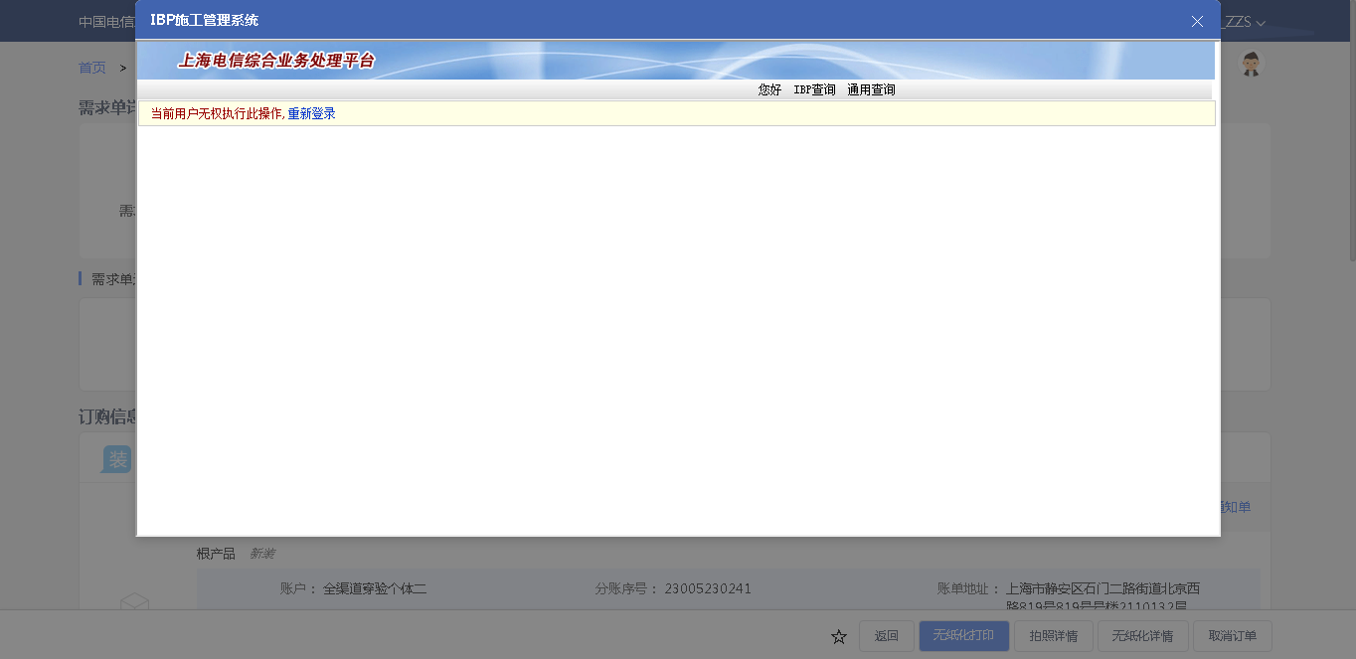

## CRM管理工作台（CMB）

无

## 能力开放平台

无

## IAM帐务服务专区

|  |  |  |  |  |  |
| --- | --- | --- | --- | --- | --- |
| **执行失败原因** | **类型** | **是否被测系统原因** | **本周出现次数** | **是否闭环** | **是否已解决** |
| 流量总量获取显示出错。 | 脚本原因 | 否 | 2 | 是 | 是 |

详情如下：

1. 【脚本原因】流量总量获取显示出错。**（闭环已处理）**

20211011（周一）1个案例：【单月套餐使用情况和历史套餐使用情况】

20211012（周二）1个案例：【单月套餐使用情况和历史套餐使用情况】

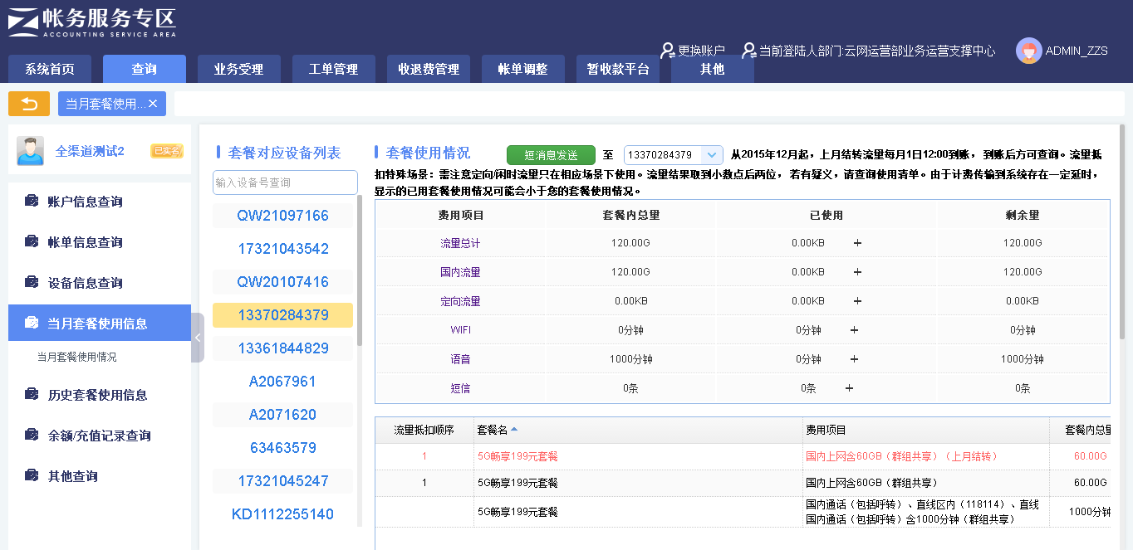

## IAM帐务服务专区（备机）

|  |  |  |  |  |  |
| --- | --- | --- | --- | --- | --- |
| **执行失败原因** | **类型** | **是否被测系统原因** | **本周出现次数** | **是否闭环** | **是否已解决** |
| 数据库查询到的充值金额和界面显示的金额比对不通过。 | 脚本原因 | 否 | 1 | 是 | 否 |

详情如下：

1. 【脚本原因】数据库查询到的充值金额和界面显示的金额比对不通过。**（闭环，未处理）**

20211014（周四）1个案例：【充值记录金额校验】

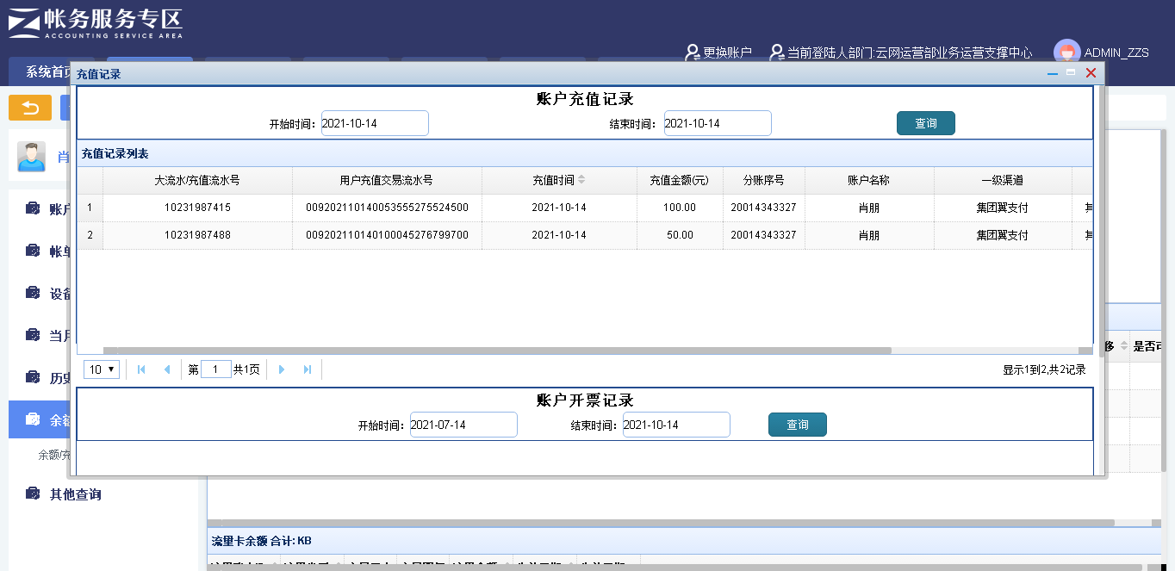

## 计费巡查

|  |  |  |  |  |  |
| --- | --- | --- | --- | --- | --- |
| **执行失败原因** | **类型** | **是否被测系统原因** | **本周出现次数** | **是否闭环** | **是否已解决** |
| 进入计费网管－融合计费－告警信息，查询到有致命告警信息。 | 系统原因 | 是 | 1 | 是 | 是 |

详情如下：

1. 【系统原因】进入计费网管－融合计费－告警信息，查询到有致命告警信息。**（闭环，相关负责人处理）**

20211013（周三）1个案例：【进入计费网管－融合计费－告警信息。检查是否有状态为致命的告警】

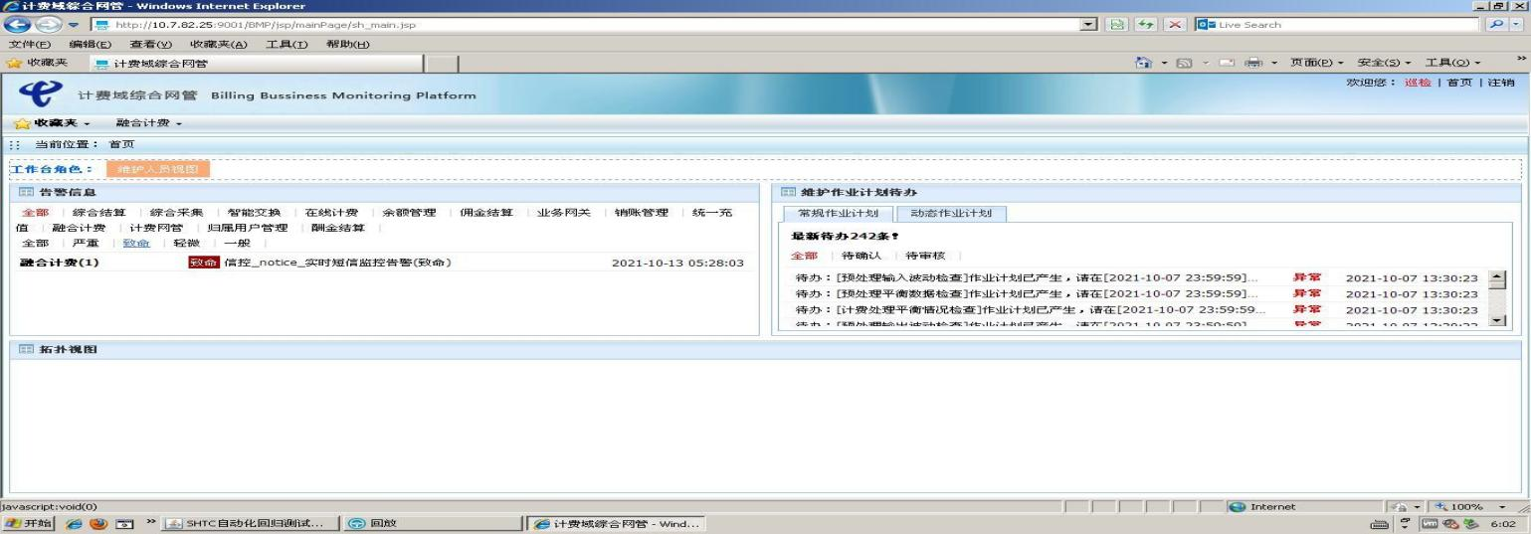

## MSS巡查

无

## 多媒体（园区）

无

## 多媒体（周家渡）

无

## ABP批价

无

## 当天0-5点IAM充值订单数稽核

无

## 当天0-5点CRM订单数稽核

无

# 上周未闭环问题跟踪：

|  |  |  |  |  |  |
| --- | --- | --- | --- | --- | --- |
| **被测系统** | **执行失败原因** | **类型** | **是否被测系统原因** | **上周出现次数** | **解决情况** |
| 统一销售门户（STSP） | 页面弹出异常弹窗undefined。 | 系统原因 | 是 | 4 | 未解决。 |
| 统一销售门户（STSP） | 页面弹出异常弹窗Internal Server Error。 | 系统原因 | 是 | 1 | 未解决。 |
| 政企受理工作台（BIZ） | 进入到订单查询页面，点击刷新后，页面卡在加载中。 | 系统原因 | 是 | 8 | 本周未发生。 |
| 政企受理工作台（BIZ） | 定位客户后，页面未显示出该客户下的资产信息。 | 系统原因 | 是 | 2 | 未解决。 |
| 政企受理工作台（BIZ） | 查询设备号码时，页面弹出报错提示框（CSB号码查询失败）。 | 系统原因 | 是 | 1 | 本周未发生。 |
| CRM管理工作台（CMB） | 删除重要客户时，页面卡在加载中。 | 系统原因 | 是 | 2 | 本周未发生。 |